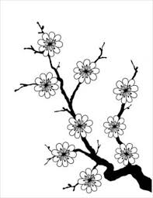Xuân và Hy vọng

Lm. Phêrô Nguyễn Quang Vinh

(Đây là bài giảng trong một thánh lễ tất niên tại Metuchen, nay được biết đặc san Xuân 2021 có chủ đề là "Xuân Hồng Ân & Hy Vọng" nên mạo muội gởi đến cho ban biên tập. Kính chúc mọi người bình an trong bàn tay đầy lòng thương xót của Thiên Chúa)

Xuân là vui. Xuân là tươi. Xuân là mùa của tình yêu. Xuân là bắt đầu. Xuân là pháo nổ. Xuân là rượu nồng. Xuân là lì-xì. Xuân là báo hiếu. Xuân là đoàn tụ … vân vân và vân vân.

Biết bao lời định nghĩa, ca ngợi, diễn tả Xuân trong các tác phẩm thi ca, văn học của mọi quốc gia, ngôn ngữ. Người ta ca tụng Xuân với tất cà những mỹ từ có trong tự điển. Trong cái phong phú muôn điệu đó, Xuân còn gắn liền với một ước vọng sâu xa của con người, một ước vọng muôn đời bất diệt mà con người của bất cứ thời đại nào, trong bất cứ hoàn cảnh nào của cuộc sống, hạnh phúc hay đau khổ, cũng luôn ấp ủ trong lòng. Đó là niềm hy vọng vào một ngày mai tươi sáng, vào một mong chờ nào đó sẽ được thành tựu. Phải, Xuân cũng chính là Hy Vọng hay Hy Vọng cũng là một mùa Xuân, cho dù mùa Xuân đó đang ngủ yên giấc ngủ mùa Đông, chưa thức dậy.

Những tập tục của ngày tết dân tộc đã nói lên được tâm tình hy vọng của người dân Việt vào mùa Xuân.

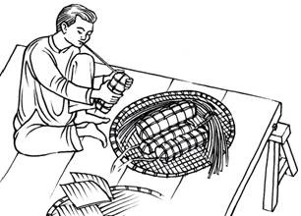

Ngay từ ngày 23 tháng Chạp, nghi thức đưa ông Táo về trời diễn tả chẳng những tấm lòng chân thật đối với đấng Tạo hóa, nôm na là ông Trời, hay long trọng hơn, Ngọc Hoàng Thượng Đế, mà còn biểu lộ một cách chân quê niềm hy vọng năm mới ông Trời sẽ ban thêm nhiều phước lộc cho nhân gian, sau một năm cố gắng làm trọn bổn phận con người dưới dương gian.

Trong đêm giao thừa, những người già cả thường hay ra ngắm trời, ngắm đất để may ra đoán xem, trong cảnh mù mịt của đêm 30 trừ tịch, một hy vọng về cảnh thời tiết thuận hòa trong 12 tháng tới.

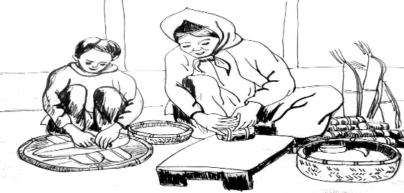

Những ngày đầu Xuân, già trẻ, lớn bé, không phân biệt xa lạ hay thân thuộc, gặp nhau ngoài đường, ai cũng mở đầu bằng câu : "Chúc mừng năm mới", diễn tả mối hy vọng vào một năm sắp tới được như ý nguyện. Các em bé, tuy chưa thấu hiểu ý nghĩa của ngày Nguyên Đán, nhưng cũng đã mang trong lòng một niềm mơ ước được mặc áo đẹp để khoe với bạn bè hàng xóm, túi đấp ắp những phong bì lì xì, những đĩa mứt đủ loại mà chỉ những ngày đó mới được ăn thả cửa, không bị kiểm soát !

Đặc biệt là người ta nói không sai khi diễn tả mùa Xuân là mùa của tình yêu. Tối giao thừa, chùa chiền đã “dập dìu tài tử gia nhân, ngựa xe như nước áo quần như nêm” đưa nhau đi hái lộc đầu Xuân, hy vọng trong năm mới sẽ nên duyên sắt cầm.

Bậc làm cha mẹ cũng lo cầu khấn Đấng ngự trên cao theo tôn giáo mình phù hộ cho năm mới được làm ăn nên nỗi, mọi sự hanh thông, gia đạo an lành, con cái học hành chăm chỉ, cá đầy ghe, lúa đầy sân, … công việc làm ăn suôn sẻ…

Riêng các bậc lão niên thì thụng thịnh trong bộ áo gấm nhung, nhai trầu nhỏn nhoẻn, trang nghiêm trong chiếc ghế bành đỏ chói, hân hoan đón nhận những lời chúc thọ của con cái, cháu chắt để rồi tươi cười trao những phong thư lì xì hồng điều cho mọi người trong nhà. Niềm hy vọng các cụ sống lâu trăm tuổi, được nhìn thấy cháu chắt ba bốn đời quây quần chung quanh được biểu hiện lên khóe mắt, qua những nụ cười sang sảng.

Kính thưa các bạn, đó chính là mùa Xuân, đó chính là hy vọng. Tổ tiên ta đã lấy những ngày đầu của một năm mới để làm ngày hội Tết cũng không ngoài định luật của thiên nhiên khi mà cây cỏ bắt đầu ướm nụ, trẩy nhánh xanh tươi, đem lại cho vạn vật một màu sắc trẻ trung. Những ngày đầu năm không chỉ là những ngày nghỉ ngơi, vui chơi sau một năm vất vả ngoài đồng áng, trên biển khơi, nơi công sở, nhưng còn là những ngày hoạch định cho tương lai, hy vọng vào ngày mai thảnh thơi hơn trong cuộc sống, vui tươi hơn trong gia đình, thắm thiết hơn trong tình nghĩa bạn bè, hàng xóm, sung túc hơn trong kinh tế và đoàn kết hơn trong cộng đoàn cũng như ngoài xã hội. Từ dân cho đến quan, từ các vị lãnh đạo tinh thần cho đến những kẻ lo việc công, ai ai cũng mang niềm hy vọng vào một mùa Xuân tươi đẹp như nhạc sĩ Phạm Đình Chương diễn tả qua bài Ly Rượu Mừng:

“Mừng anh nông phu vui lúa thơm hơi, người thương gia lợi tức, người công nhân ấm no, thoát ly đời gian lao nghèo khó"

Thân chức quý bạn một mùa Xuân như ý. Mong sao những ấp ủ trong lòng được hình thành, những mong ước cho sự nghiệp thành sự thật, những dự tính cho tương lai được thuận buồm xuôi gió (thuận buồm xuôi nước), thiên nhiên hài hòa, công danh tất đạt, gia đình hạnh phúc, xã hội an vui, đất nước an bình … Vì Xuân là hy vọng và nếu không có hy vọng thì, các bạn thân mến, Xuân cũng là mùa của hy vọng. Hãy hy vọng đi và Xuân sẽ đem đến những gì lòng bạn đang hy vọng.

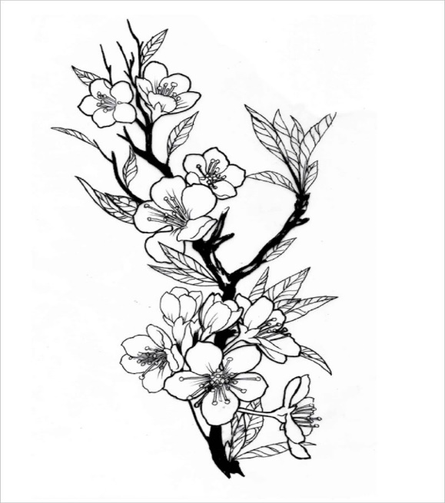

Phụ thêm:

 Xin kính chúc quý ông bà anh chị,

Một mùa Xuân với vạn tiếng cười tươi.

Chúc bạn trẻ một mùa Xuân như ý,

Sống hiên ngang trước ngưỡng cửa cuộc đời.

Cũng thương chúc các em lời thủ thỉ:

Ngoan ngoãn luôn và học giỏi không ngơi.

Nguyện phúc lộc Chúa Xuân hằng ngự trị

Trong cõi lòng và khắp cả nơi nơi.

Nguyện phúc lộc Chúa Xuân hằng ngự trị

Khắp không gian cho đến mãi muôn đời.

Amen.

(Metuchen 28/11/1995)

Lm. Phêrô Nguyễn Quang Vinh